**О вреде выжигания сухой травы**

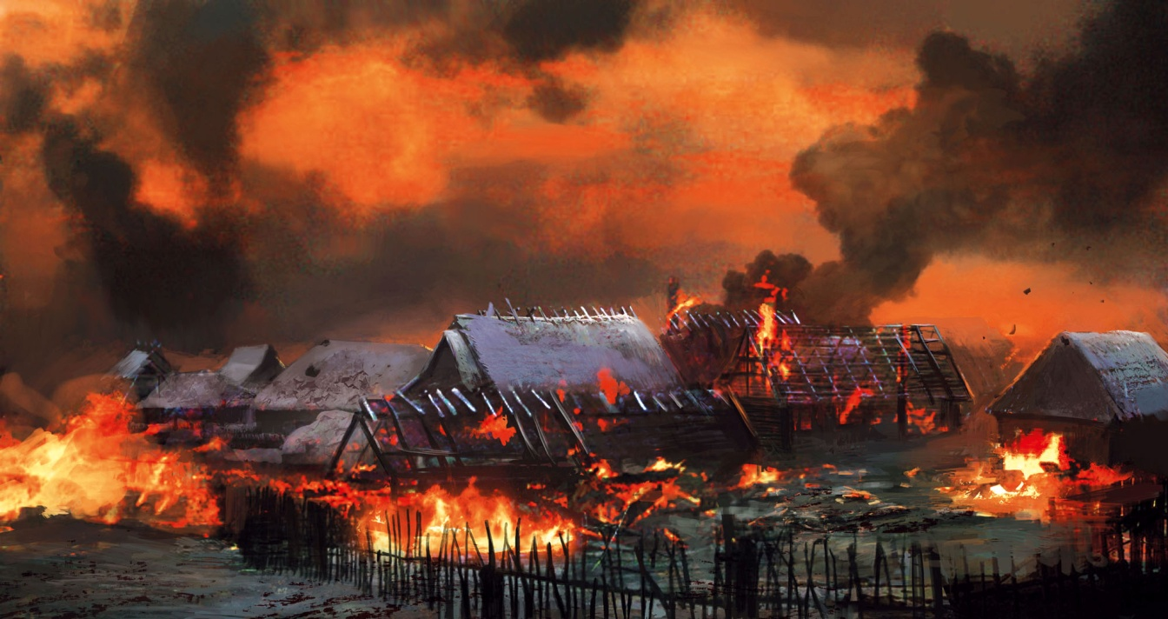

Выжигание сухой травы стало настоящей бедой – полезно сравнить пользу и вред от такого выжигания.

Пользы, даже кажущейся, на самом деле немного. Основной довод сторонников выжигания травы состоит в том, что такое выжигание прогревает почву и обогащает ее золой от сгоревшей травы, в результате чего на выжженных участках трава появляется быстрее и растет лучше. На самом же деле это лишь видимый эффект: сухая трава поначалу просто скрывает молодые зеленые побеги, и не выжженные участки кажутся серыми, в то время как на почерневших выжженных участках зеленая трава хорошо заметна. Почва от беглого травяного пожара прогревается совсем незначительно, но при этом находящиеся на поверхности или у самой поверхности почки и семена трав уничтожаются, так что итоговый эффект от такого "прогревания" оказывается нулевым, а иной раз и отрицательным. Что же касается удобрения почвы золой – травяной пожар не добавляет ничего нового: минеральные питательные вещества, содержащиеся в золе, все равно попали бы в почву при разложении сухой травы.

О вреде травяных пожаров можно сказать гораздо больше, причем он относится как к неконтролируемому, так и к намеренному, контролируемому выжиганию, которое нередко практикуется сельскохозяйственными предприятиями для очистки своих земель или лесхозами для снижения рисков возгорания леса.

Травяные пожары приводят к заметному снижению плодородия почвы. Травяной пожар не увеличивает количество питательных веществ в почве – он лишь высвобождает их из сухой травы, делает доступными для питания растений. Однако при этом теряются азотные соединения, основная часть которых сгорает в пожаре,  и органическое вещество почвы – это отмершие, но не разложившиеся части растений, в том числе собственно сухая трава. Органическое вещество обеспечивает пористость и рыхлость почвы, удерживает влагу, удерживает доступные питательные элементы, оно так же определяет способность почвы противостоять водной и ветровой эрозии, скрепляя мертвой органикой частицы песка и глины, оно лучше сохраняет плодородный слой почвы с течением времени. Сжигание органического вещества  – это главный фактор снижения почвенного плодородия.

Поджоги травы – одна из главных причин пожаров в лесах и на торфяниках, на тушение которых приходится тратить значительные силы и средства, причем далеко не всегда удается избежать катастрофических последствий и вообще добиться успеха в их тушении. Травяные пожары наносят существенный ущерб биологическому разнообразию. В сильном травяном пожаре гибнут практически все животные, живущие в сухой траве или на поверхности почвы: кто-то сгорает, кто-то задыхается в дыму, на пожарищах очень часто находятся сгоревшие птичьи гнезда со следами яиц, обгоревшие улитки, грызуны, мелкие млекопитающие. Многие виды растений также с трудом переживают травяные пожары, особенно те, чьи почки находятся на самой поверхности почвы или чьи семена наиболее чувствительны к нагреванию.

Ежегодно в России в результате поджогов сухой травы сгорают тысячи домов и дач, нередко страдают памятники истории и культуры, старинные деревянные постройки. Местные линии электропередачи и связи, для прокладки которых используются преимущественно деревянные столбы, являются традиционными жертвами травяных пожаров - подгоревшие снизу столбы падают, обрывая провода и оставляя без света и связи целые поселки. В условиях и без того небогатой жизни большинства российских сел и деревень ущерб выглядит весьма внушительным.

Травяные пожары могут служить причиной гибели людей, даже, несмотря на то, что непосредственной угрозы для жизни человека каждый конкретный поджог травы, на первый взгляд, не несет. От травяных пожаров могут загораться дома, леса и торфяники, а уже на этих новых пожарах могут гибнуть люди. Менее очевидная, но не менее важная, причина гибели людей состоит в том, что дым травяных пожаров очень вреден для здоровья, и просто опасен для жизни людей, страдающих заболеваниями органов дыхания.

Приведенных выше аргументов вполне достаточно для того, чтобы отказаться от выжигания сухой травы повсеместно.

## Последствия палов травы

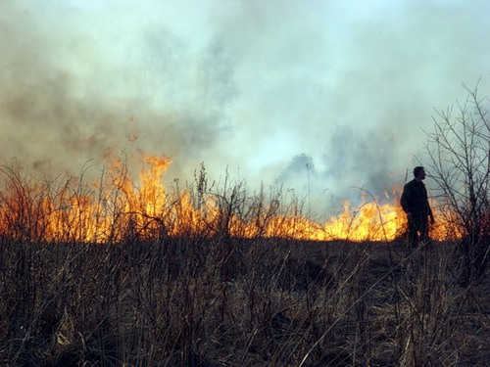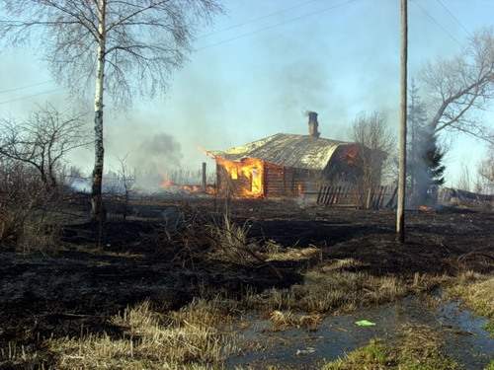

Поджигатель

Дом уже не спасти

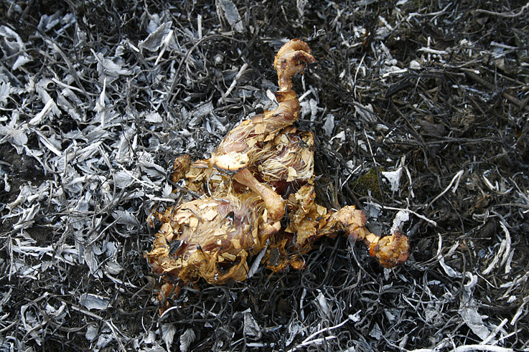Наступила весна, и люди начали повсеместно выжигать сухую траву. Мотивы у «поджигателей» разные - это и обыденное детское хулиганство, и элементарная неосторожность тех, кто бросает непогашенные сигареты и или оставляет горящие костры без присмотра, а есть и такие, кто совершает поджоги намеренно!

Заживо сгоревший птенец

В 30 декабря 2017 года вышло постановление Правительства Российской Федерации № 1717 «О внесении изменений в правила противопожарного режима в Российской Федерации».

**ИЗМЕНЕНИЯ, КОТОРЫЕ ВНОСЯТСЯ В ПРАВИЛА ПРОТИВОПОЖАРНОГО РЕЖИМА В РОССИЙСКОЙ ФЕДЕРАЦИИ**

1. Дополнить пунктом 17(1) следующего содержания:

"17(1). Правообладатели земельных участков (собственники земельных участков, землепользователи, землевладельцы и арендаторы земельных участков), расположенных в границах населенных пунктов, садоводческих, огороднических или дачных некоммерческих объединений обязаны производить регулярную уборку мусора и покос травы.

Границы уборки территорий определяются границами земельного участка на основании кадастрового или межевого плана.".

2. Пункт 213 изложить в следующей редакции:

"213. Запрещается сеять колосовые культуры в границах полос отвода и охранных зонах железных дорог, а также в границах полос отвода и придорожных полосах автомобильных дорог. Копны скошенной на этих полосах травы необходимо размещать на расстоянии не менее 30 метров от хлебных массивов.".

3. Дополнить пунктом 218(1) следующего содержания:

"218(1). Правообладатели земельных участков (собственники земельных участков, землепользователи, землевладельцы и арендаторы земельных участков) сельскохозяйственного назначения должны принимать меры по защите сельскохозяйственных угодий от зарастания сорной растительностью и своевременному проведению сенокошения на сенокосах.".

4. Пункты 220 - 222 изложить в следующей редакции:

"220. В период уборки зерновых культур и заготовки кормов запрещается:

а) курить вне специально оборудованных мест и производить работы с применением открытого огня в хлебных массивах и вблизи от них, а также возле скирд сена и соломы;

б) использовать в работе уборочные агрегаты и автомобили (моторную технику), имеющие неисправности, которые могут послужить причиной пожара;

в) использовать в работе уборочные агрегаты и автомобили (моторную технику) без капотов или с открытыми капотами, а также без защитных кожухов;

г) использовать в работе уборочные агрегаты и автомобили (моторную технику) без искрогасителей, за исключением случаев применения системы нейтрализации отработанных газов, а также без первичных средств пожаротушения;

д) выжигать пыль в радиаторах двигателей уборочных агрегатов и автомобилей (моторной техники) паяльными лампами или другими способами;

е) заправлять уборочные агрегаты и автомобили (моторную технику) в полевых условиях вне специальных площадок, оборудованных средствами пожаротушения и освещенных в ночное время.

221. В период уборки радиаторы двигателей, валы битеров, соломонабивателей, транспортеров и подборщиков, шнеки и другие узлы и детали уборочных агрегатов и автомобилей должны очищаться от пыли, соломы и зерна по мере необходимости, но не реже двух раз за смену.

222. Скирды (стога), навесы и штабеля грубых кормов размещаются (за исключением размещения на приусадебных участках):

а) на расстоянии не менее 15 метров до оси линий связи;

б) на расстоянии не менее 50 метров до зданий, сооружений и лесных насаждений;

в) за пределами полос отвода и охранных зон железных дорог, придорожных полос автомобильных дорог и охранных зон воздушных линий электропередачи.".

5. Пункт 238 дополнить абзацем вторым следующего содержания:

"Во время погрузки грубых кормов и волокнистых материалов в кузов автомобиля двигатель его должен быть заглушен. Движение автомобиля может быть разрешено только после осмотра места стоянки автомобиля и уборки сена (соломы), находящегося вблизи выпускной трубы.".

6. Пункты 278 и 279 изложить в следующей редакции:

"278. Полосы отвода и охранные зоны железных дорог (в том числе переведенных на консервацию) должны быть очищены от валежника, порубочных остатков и кустарника (за исключением деревьев и кустарников, отнесенных к художественно-ландшафтному оформлению дорог и сооружений, а также к защитным лесополосам), шпал железнодорожных деревянных отработанных и бракованных, а также других горючих отходов. Указанные материалы следует своевременно вывозить с полосы отвода.

В полосах отвода и охранных зонах дорог, а также на участках железнодорожных путей и автомобильных дорог не разрешается выбрасывать горячие шлак, уголь и золу, а также горящие окурки и спички во время движения железнодорожного подвижного состава и автомобильного транспорта.

279. Разлитые на железнодорожных путях легковоспламеняющиеся и горючие жидкости должны засыпаться песком, землей и удаляться с учетом требований законодательства Российской Федерации в области охраны природы.".

7. Пункты 282 и 283 изложить в следующей редакции:

"282. Запрещается складирование сена, соломы и дров:

а) на расстоянии менее 50 метров от мостов, путепроводов, путевых сооружений и путей организованного движения поездов, а также лесных насаждений;

б) на расстоянии менее 15 метров от оси линий связи;

в) в пределах охранных зон воздушных линий электропередачи.

283. Запрещается в границах полос отвода и придорожных полосах автомобильных дорог, в границах полос отвода и охранных зонах железных дорог, путепроводов и продуктопроводов выжигать сухую травянистую растительность, разводить костры, сжигать хворост, порубочные остатки и горючие материалы, а также оставлять сухостойные деревья и кустарники.".

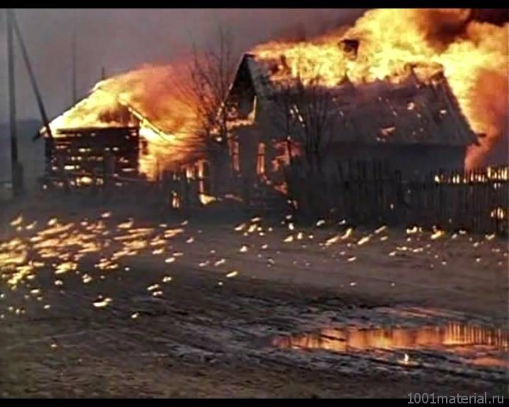

В большинстве случаев виновные лица привлекаются к административной ответственности по ст. 8.32 КоАП РФ: нарушение правил пожарной безопасности.